Департамент образования и науки Брянской области

Государственное бюджетное образовательное учреждение
среднего профессионального образования
«Брянский техникум энергомашиностроения и радиоэлектроники»
241022, г. Брянск, ул. Королева, д. 7, тел. (4832) 28-27-20

Название работы:
«Инженерная компьютерная графика как средство автоматизированного построения электрических схем работы трансформатора»

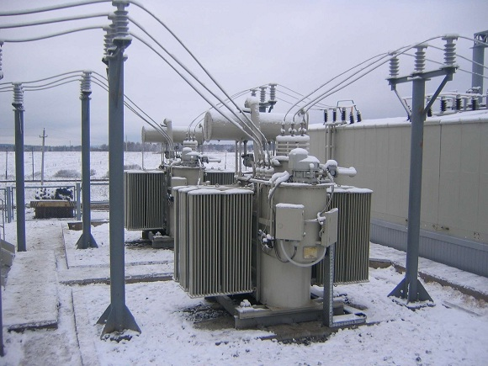

Выполнил: Пастернак Павел Александрович,
обучающийся 2-го курса по специальности «140448 Техническая эксплуатация и обслуживание электрического и электромеханического оборудования», «Брянский техникум энергомашиностроения и радиоэлектроники»

Брянск 2014
Содержание
1. Общая характеристика трансформатора.
2. Опыт холостого хода.
3. Опыт короткого замыкания.
4. Электрические схемы включения измерительных трансформаторов.
5. Электрическая схема автотрансформатора
6. Список литературы.

1. Общая характеристика трансформатора
Трансформамтор (от лат. transformo - преобразовывать) - статическое электромагнитное устройство, имеющее две или более индуктивно связанных обмоток и предназначенное для преобразования посредством электромагнитной индукции одной или нескольких систем переменного тока в одну или несколько других систем переменного тока (ГОСТ Р52002-2003).
Одним из важнейших преимуществ переменного тока перед постоянным является легкость и простота, с которой можно преобразовать переменный ток одного напряжения в переменный ток другого напряжения. Достигается это посредством трансформатора.
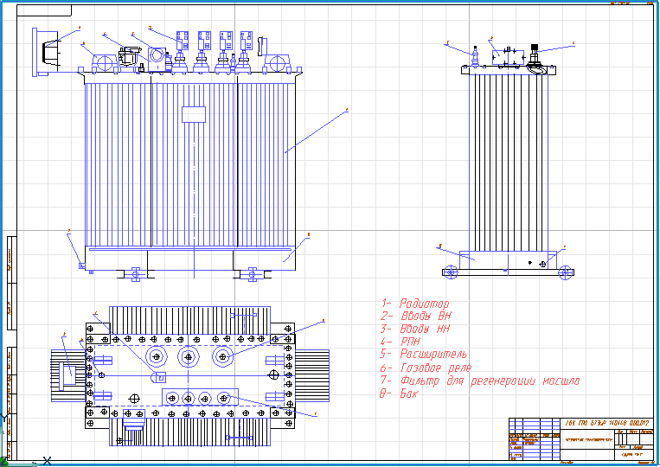

Рис. 1. Конструкция трансформатора
Цель работы: получить навыки автоматизированного составления электрических схем.

Задача: разработать электрические схемы:
- работы трансформатора в режиме короткого замыкания и холостого хода;
- включения измерительных трансформаторов и автотрансформаторов.
2. Опыт холостого хода
Условия проведения опыта: на вход подается номинальное напряжение U_{1ном}, вторичная цепь размыкается.
При проведении опыта холостого хода на вторичной обмотке трансформатора отсутствует нагрузка. На первичную обмотку трансформатора подается номинальное напряжение U_{1ном}, при этом ток во вторичной обмотке трансформатора отсутствует, а в первичной обмотке протекает ток холостого хода, составляющий 5 - 10 % от номинального тока (I_{1ХХ} = (5 - 10)% I_{1ном}).
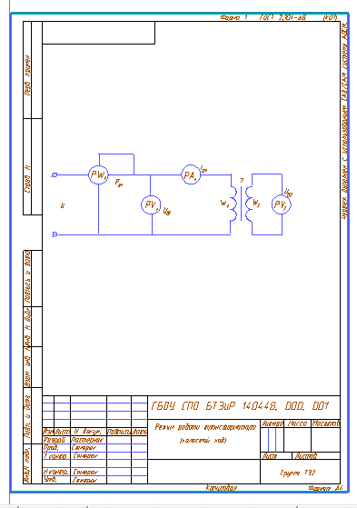

Рис. 2. Электрическая схема включения трансформатора при холостом ходе.

Измеряемыми параметрами являются номинальное напряжение вторичной цепи (U₀₂) и первичной цепи (U₀₁) (их называют напряжениями холостого хода), ток первичной цепи (I₀₁ - ток холостого хода), активная мощность или потери в магнитопроводе (P₀₁). Если устанавливаем измеритель коэффициента мощности, то активная мощность рассчитывается из соотношения:
В этом опыте рассчитываются - коэффициент трансформации (n) и значение процентного соотношения тока холостого хода к номинальному току первичной цепи
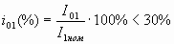
Это значение нормируется в процентах в зависимости от области использования трансформатора, его мощности и частоты.
Параметры схемы замещения поперечного плеча рассчитываются по соотношениям:
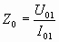 , 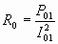 , .
Если из опыта значение тока холостого хода получилось больше 30%, то значит завышено входное напряжение, или при проектировании завышена величина магнитной индукции. Для устранения этого потребуется измененить сечение магнитопровода или перемотать обмотки.
Из опыта холостого хода определяется:
1) коэффициент трансформации;
2) мощность магнитных потерь Р_{м} (электрическими потерями можно пренебречь)

3. Опыт короткого замыкания
При проведении опыта короткого замыкания вторичная обмотка трансформатора замкнута накоротко. На первичную обмотку трансформатора подается пониженное напряжение U_{1КЗ} = (5 - 10)% U_{1ном} так, чтобы в обмотках протекали номинальные токи. При этом ваттметр показывает мощность электрических потерь Р_{эл}, т.к. магнитными потерями можно пренебречь.
Опыт “короткого” замыкания проводится при пониженном напряжения питания, так как ток в обмотках трансформатора может превысить номинальные значения при повышении напряжения. Необходимо плавно увеличивать напряжение на выходе ЛАТРа до достижения номинальных токов в цепях. Измеряемыми параметрами являются: токи в цепях I_{К1}, I_{K2} , напряжение короткого замыкания первичной цепи (U_{К1}) и потери в обмотках. При измерении коэффициента мощности потери определяются из выражения:
Расчетными параметрами является процентное соотношение напряжения короткого замыкания по отношению к номинальному входному напряжению:
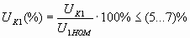
Внутреннее сопротивление трансформатора (сопротивление продольного плеча схема замещения) определяется из опыта “короткого” замыкания:
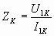, 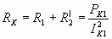 , .
При переходе к реальным параметрам трансформатора принимается равенство:
и .
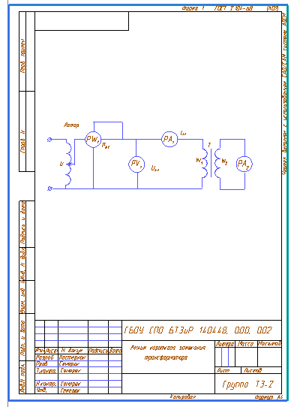

Рис. 3. Электрическая схема включения трансформатора при коротком замыкании.

4. Электрические схемы включения измерительных трансформаторов
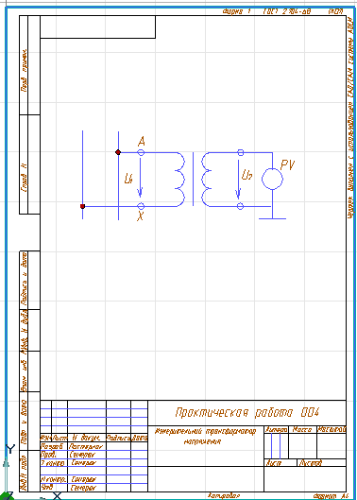

Рис. 4. Измерительный трансформатор напряжения
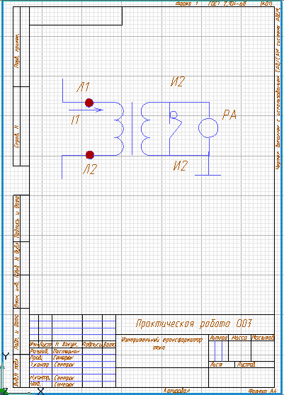

Рис. 4. Измерительный трансформатор тока
5. Электрическая схема автотрансформатора
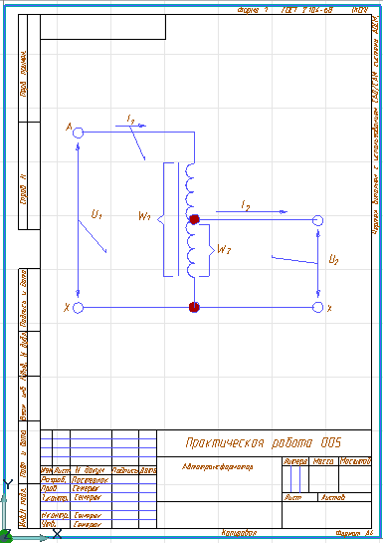
Рис. 5. Электрическая схема автотрансформатора

6. Список литературы

1. Акимова Н.А., Котеленец Н.Ф., Сентюрихин Н.И. Монтаж, техническая эксплуатация и ремонт электрического и электромеханического оборудования. 6-е изд., стер. - М.: Издательский центр «Академия», 2012. – 304 с.
2. Нестеренко В.М. Технология электромонтажных работ: учеб. пособие для средних проф. образования / В.М. Нестеренко, А.М. Мысьянов. – М.: Издательский центр «Академия», 2010. - 592 с.
3. Семерюк О.М. и др. Разработка электрических схем с применением компьютерных технологий. В кн.: Научное сообщество студентов XXI столетия: материалы III студенческой международной заочной научно-практической конференции. Часть IV. (23 мая 2012 г.) -Новосибирск: Изд. «Сибирская ассоциация консультантов», 2012. – с. 337-343.
4. Семерюк О.М. Компьютерные образовательные технологии подготовки квалифицированных рабочих электротехнических профессий. В кн.: Информационные технологии в образовании. XXII Международная конференция- выставка: Ч. III. – М.: Издательский отдел факультета ВМК МГУ имени М.В. Ломоносова, 2012. - с.54- 58.
5. Сибикин Ю.Д. Техническое обслуживание, ремонт электрооборудования и сетей промышленных предприятий. В 2 кн. Кн. 2: учебник для средних проф. образования / Ю.Д. Сибикин. – 4-е изд., перераб. и доп. – М.: Издательский центр «Академия», 2012. – 256 с.

